2 YAŞ ARALIK AYI PLANI
PARMAK OYUNU
Ellerim başımın üstünde
“Ellerim başımın üstünde”
“Ellerim omzumun üstünde”
“Ellerim yanımda”
“Ellerim arkamda” (Eller arkaya saklanır)
“Ellerimi kaldırdım, parmaklar uçtu”
“1, 2, 3, 4”
“Parmaklar ses verdi”
“Şimdi ise sustular, şimdi ise sustular”
“Şap şap” oyunu
“Şap şap diye elleri çırpalım” (Eller iki kere çırpılır)
“Pat pat diye başa dokunalım”. (Eller iki kere başa konur)
“Haydi kollarımızı saralım” (Kollar kendi kendine sarılır)
“Elleri çırpalım” (Eller iki kere çırpılır)
SANAT ETKİNLİĞİ
YERLİ MALI HAFTASI (12-18 ARALIK)
ÇAM AĞACI
KUTUP AYISI (YIRTMA YAPIŞTIRMA)
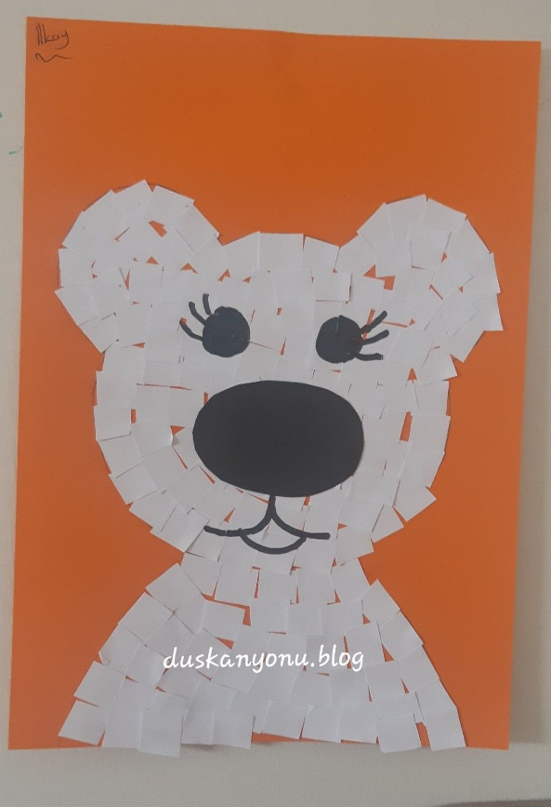
ÇAM AĞACI
ELDİVEN BERE ETKİNLİĞİ
OYUN ETKİNLİĞİ
ÇORAP EŞLEŞTİRME
ŞEKİLLERİ GÖLGELERİ İLE EŞLEŞTİRME
ELMA KURDU 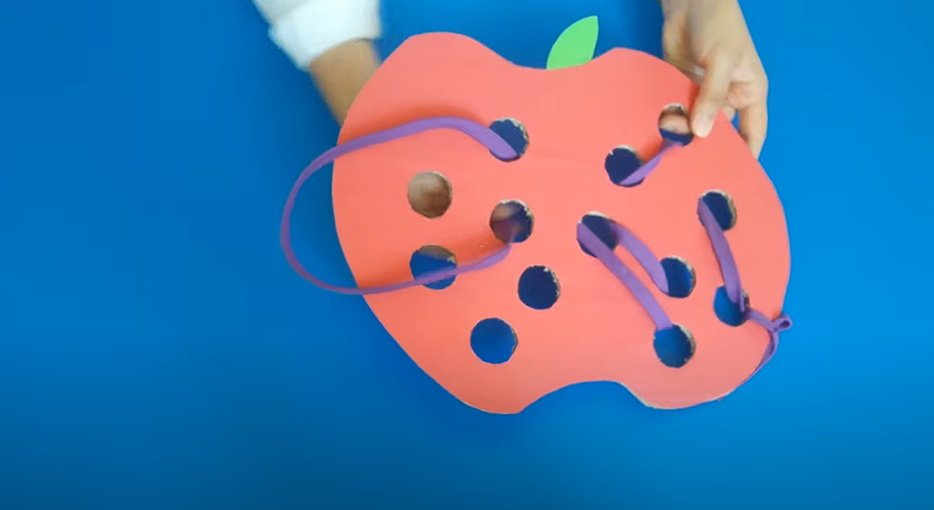
RENKLERE GÖRE TOP GEÇİRME
PARMAĞA LEGO TAKMA 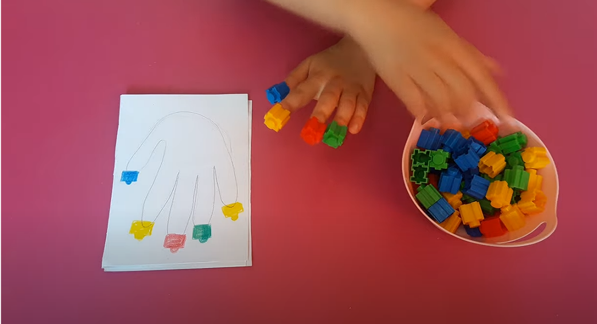
HAREKETLİ OYUNLAR (MÜZİK)
TAVŞANIM TAVŞANIM MİNİK TAVŞANIM
SAR MAKARAYI
ELLER YUKARI
PENGUEN
TÜRKÇE DİL ETKİNLİĞİ
KUZU ZUMİ
TİLKİ İLE LEYLEK
MIZMIZ SİNEK
TAVŞAN VE KAPLUMBAĞA
ÖĞRETMENLERİ
GÖRKEM GÜLER
SONGÜL TEBER
AYBÜKE ÇİFÇİ

